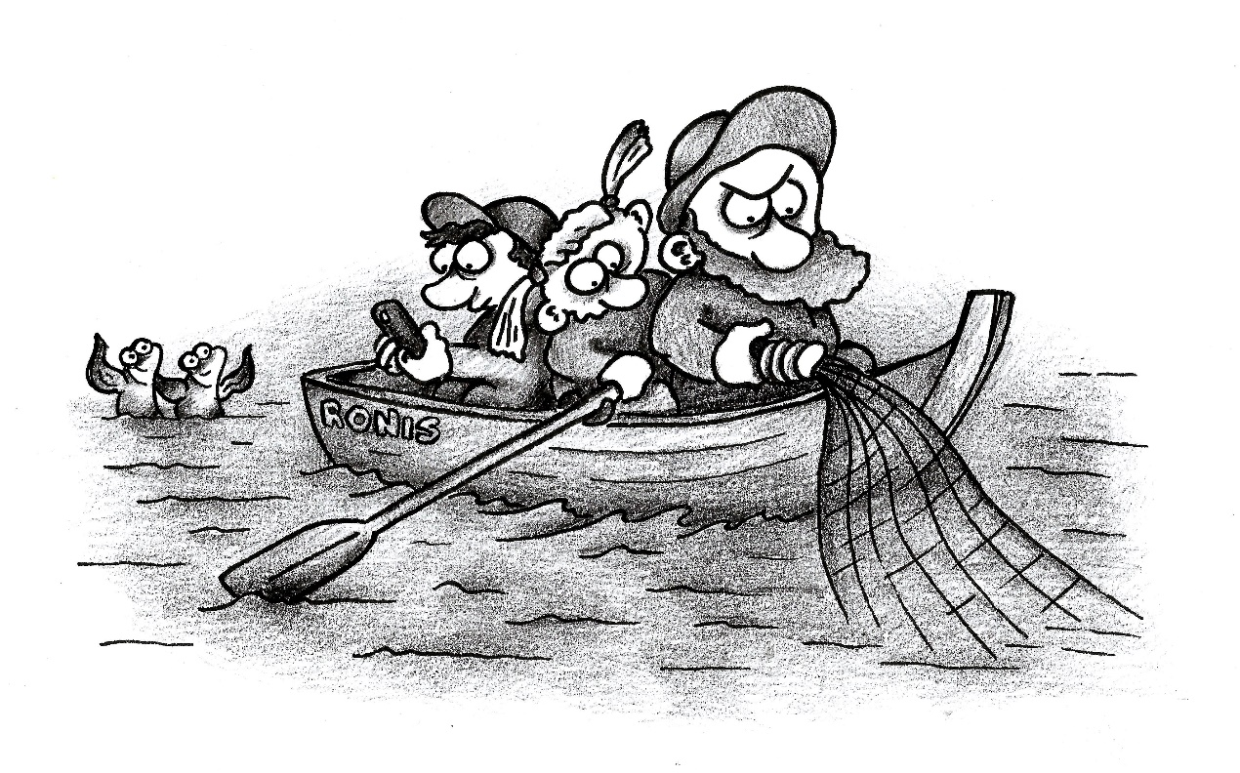
PIEKRASTES SKOLAS – PIEKRASTES ZVEJNIEKIEM
ĪSS REZUMĒJUMS
Diskudijā “Piekrastes skolas – piekrastes zvejniekiem”, 2020.gada 23.oktobrī, Carnikavas Novadpētniecības centrā, mums izdevās pirmais ideju un priekšlikumu apkopojums, lai iedzīvinātu interesi un neļautu izbeigties Latvijas piekrastes zvejnieka arodam.
Mēs aicinājām izteikt viedokļus un priekšlikumus – ko Latvijas/Vidzemes piekrastes skolas varētu darīt šajā virzienā. No tiem pamazām veidotos informācijas apkopojums, no kurienes varētu smelties ierosmes tālākajam.
Gandarījums, ka diskusija izraisīja mūsu pašvaldību un skolu interesi. Tāpat arī paldies ieinteresētu ministriju (Izglītības un Zemkopības Ministrija un Zemkopības Ministrija) pārstāvjiem, jūrniekiem un piekrastes zvejniekiem par ieteikumiem un brīdinājumiem.
Lai šis kļūst par pirmo ieguldījumu “ideju un priekšlikumu banciņā”, kur ikkatrs, kuru interesē, var paskatīties, varbūt atrast ierosmi tālāk attīstāmam projektam. Var arī pierakstīt vēl idejas un priekšlikumus. Tikai, lūdzu, bez gariem, vispārīgiem ievadiem.
Tāpat aicinu te pieminētos dalībniekus aplūkot vai viņi pareizi saprasti. Cerams, piedosit, ka visi dalībnieki tālāk pieminēti bez tituliem un ieņemamiem amatiem. Tos var noskaidrot dizkusijas plānā, ja nepieciešams.
TĀTAD:
Aktualizētie priekšlikumi, idejas, riski
Pašvaldībām un skolām šai kontekstā lietderīgi sadarboties ar Latvijas lauksaimniecības konsultāciju centra Zivsaimniecības sadarbības tīklu, kam Zemkopības Ministrija deleģējusi izglītojošu un pieredzes apmaiņas pasākumu organizēšanu. Finansiāls atbalsts tam tiek saņemts no Eiropas jūrlietu un zivsaimniecības fonda (Normunds Riekstiņš)
Profesionāla piekrastes zvejnieka profesijas apgūšana, kas ietvertu arī lielāku apmācāmo skaitu ir riskanta divu iemeslu dēļ – bažas, ka nebūs pietiekamas intereses un zvejnieka profesijas standarta neesamība. Šādu standartu būtu nepieciešams veidot, lai amatu varētu iekļaut profesionālās izglītības sistēmā. Iespējams, tas jāveic Lauksaimnieku organizāciju sadarbības padomei un zivsaimniecības konsultāciju padomei, kas darbojas zemkopības ministrijas sistēmā. Zvejnieka aroda iekļaušanai interešu izglītības apmācībā formālu šķēršļu nav. (Guntars Catlaks)
Šobrīd pastāv iespēja apgūt zvejas laivas vadītāja (šķipera) kvalifikāciju, ko saliekot kopā ar specifiskām piekrastes zvejnieka prasmēm, varētu virzīties uz priekšu (Vairāki diskusijas dalībnieki)
Vidzemes piekrastē vērts aplūkot nēģu zvejnieka prasmju apmācību interešu grupās vai citās formās, ņemot vērā, ka te ir arī biznesa iespējas. (Genovefa Kozlovska, Dagnis Straubergs)
Zvejnieka aroda popularizēšana un apmācība varētu būt iespējama arī ārpusskolas formātos, ja tam ir resursi un, kas svarīgi, cilvēks, kas ir dziļi ieinteresēts un aizrautīgs, kā to kopā ar zvejniekiem uzsācis un turpina Carnikavas Novadpētniecības centrs Olgas Rinkus vadībā.
Būtu vairāk jāuzzin par igauņu pieredzi, kur Igaunijas salās (ja precīzi saklausīts?) raduši iespēju 5-6 jauniešu grupas izglītot zvejnieka aroda pamatu apguvē. (Dagnis Straubergs)
Zvejnieka un jūrnieka profesijas pamatiem pieskaras jaunsardzes ietvaros organizētā “jungu programmā”. (Inta Cirša)
Vērts apdomāt organizēt mūsu piekrastes skolās plašāka tvēruma nodarbības, kur bez zvejniecības pamatiem aplūko arī zivju gatavošanu, tāpat nozvejas loģistiku, biznesa aspektus, kā arī citus tradicionālus novadu arodus (Normunds Līcis)
Nevajadzētu būt tā, ka vienīgais stimuls ir perspektīvā pelnāmais naudas apjoms. Tālbraucējs kapteinis šai ziņā ir priviliģētāks, bet sākot ceļu uz šo profesiju jāsajūt arī emocionāla saite ar jūru, zvejniekiem, kuģošanu (Raimonds Podziņš)
Latvijas Jūras koledžā 2020.gadā mācības uzskāka 163 jaunieši, ko var uzskatīt par labu rādītāju. Nevar uzskatīt, ka jaunajiem jūra “riebjas principā” (Gints Ādams)
Vislabāk, ja zvejnieka arods pārmantots. Taču ja tā nav, jaunam cilvēkam jādod iespēja to izjust fiziski un emocionāli – kaut līdz ceļiem noķerto zivju lomā stāvot. Jēdzīgs vecums zvejnieka aroda izmēģināšanai būtu 14-16 gadi, kad jau var arī paņemt līdzi jūrā. (Edgars Zviedris)

